|  |  |
| --- | --- |
| **Trangtailieu.com** | **ĐỀ KIỂM TRA GIỮA HỌC KỲ I**  **MÔN: TOÁN KHỐI 10 NĂM HỌC 2022-2023**  *Thời gian làm bài: 60 phút;* |

*(Học sinh không được sử dụng tài liệu)*

Họ, tên thí sinh:..................................................................... SBD: .............................

**Câu 1:** Kí hiệu nào sau đây dùng để viết đúng mệnh đề “ không phải là số hữu tỉ”.

|  |  |  |  |
| --- | --- | --- | --- |
| **A.** | **B.** | **C.** | **D.** |

**Câu 2:** Trong các câu sau, câu nào là mệnh đề?

|  |  |  |  |
| --- | --- | --- | --- |
| **A.** Ngôi nhà đẹp quá! | **B.** Bạn tên gì?. | **C.** . | **D.** . |

**Câu 3:** Miền nghiệm của hệ bất phương trình:là miền chứa điểm nào trong các điểm sau?

|  |  |  |  |
| --- | --- | --- | --- |
| **A.** . | **B.** | **C.** . | **D.** |

**Câu 4:** Cho tam giác ABC có ,  và cạnh . Tính cạnh ?

( Làm tròn đến hàng phần chục).

|  |  |  |  |
| --- | --- | --- | --- |
| **A.** . | **B.** . | **C.** . | **D.** . |

**Câu 5:** Cặp số  là nghiệm của bất phương trình nào sau đây?

|  |  |  |  |
| --- | --- | --- | --- |
| **A.** . | **B.** . | **C.** . | **D.** . |

**Câu 6:** Trong các mệnh đề sau, mệnh đề nào sai?

|  |  |  |  |
| --- | --- | --- | --- |
| **A.** . | **B.** . | **C.** . | **D.** . |

**Câu 7:** Sử dụng các kí hiệu đoạn, khoảng, nửa khoảng để viết tập hợp .

|  |  |  |  |
| --- | --- | --- | --- |
| **A.** . | **B.** . | **C.** . | **D.** . |

**Câu 8:** Điểm  **không** thuộc miền nghiệm của hệ bất phương trình nào dưới đây? 

|  |  |  |  |
| --- | --- | --- | --- |
| **A.** . | **B.** . | **C.** . | **D.** . |

**Câu 9:** Mệnh đề phủ định của mệnh đề  là:

|  |  |  |  |
| --- | --- | --- | --- |
| **A.** . | **B.** . | **C.** . | **D.** . |

**Câu 10:** Cho hai tập hợp và . Tìm .

|  |  |  |  |
| --- | --- | --- | --- |
| **A.** . | **B.** . | **C.** . | **D.** . |

**Câu 11:** Mệnh đề nào sau đây là mệnh đề **SAI**:

|  |  |  |  |
| --- | --- | --- | --- |
| **A.** “”. | **B.** “”. | **C.** “”. | **D.** “”. |

**Câu 12:** Trên nửa đường tròn đơn vị cho điểm  sao cho  như hình bên. Tìm mệnh đề **SAI**.

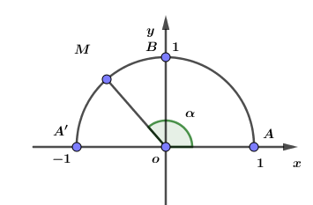

|  |  |  |  |
| --- | --- | --- | --- |
| **A.** . | **B.** . | **C.** . | **D.** . |

**Câu 13:** Miền nghiệm của hệ bất phương trình  là

|  |  |  |  |
| --- | --- | --- | --- |
| **A.** Miền tứ giác. | **B.** Miền ngũ giác. | **C.** Miền tam giác. | **D.** Một nửa mặt phẳng. |

**Câu 14:** Cho tam giác . Đặt . Khẳng định nào sau đây **sai**?

|  |  |
| --- | --- |
| **A.** | **B.** |
| **C.** | **D.** |

**Câu 15:** Tính diện tích tam giác có ba cạnh lần lượt là , , .

|  |  |  |  |
| --- | --- | --- | --- |
| **A.** . | **B.** . | **C.** . | **D.** . |

**Câu 16:** Lớp 10A có  học sinh trong đó có  bạn học sinh giỏi Toán,  bạn học sinh giỏi Lý, và  bạn không giỏi môn học nào trong hai môn Toán, Lý. Hỏi lớp 10A có bao nhiêu bạn học sinh vừa giỏi Toán vừa giỏi Lý?

|  |  |  |  |
| --- | --- | --- | --- |
| **A.** . | **B.** . | **C.** . | **D.** . |

**Câu 17:** Phần không tô ( để trắng) ở hình nào sau đây biểu diễn miền nghiệm của bất phương trình  ?

**A 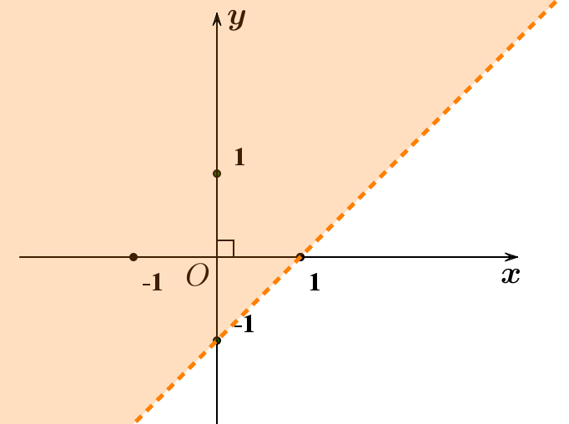B.**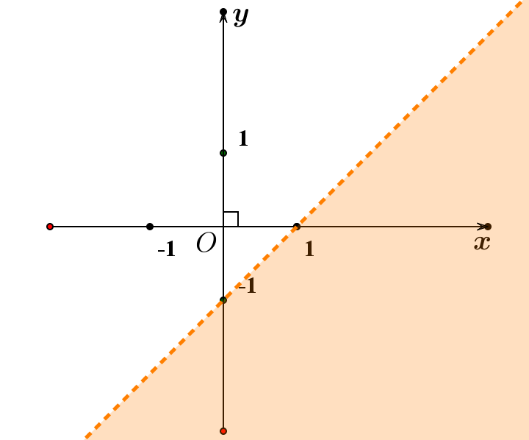

**C. 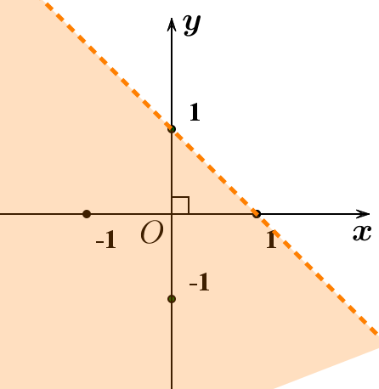 D.**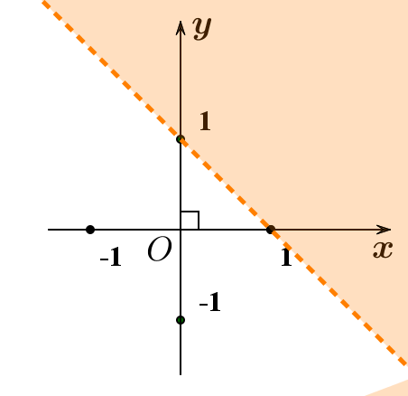

**Câu 18:** Trong các hệ sau hệ nào **không** **phải** là ***hệ*** ***bất phương trình bậc nhất hai ẩn***?

|  |  |  |  |
| --- | --- | --- | --- |
| **A.** . | **B.** . | **C.** . | **D.** . |

**Câu 19:** Trong các bất phương trình sau đây, bất phương trình nào là bất phương trình bậc nhất hai ẩn?

|  |  |  |  |
| --- | --- | --- | --- |
| **A.** . | **B.** . | **C.** . | **D.** . |

**Câu 20:** Cho tam giác  có . Khi đó diện tích  của tam giác  là

|  |  |
| --- | --- |
| **A.** . | **B.** . |
| **C.** . | **D.** . |

**Câu 21:** Rút gọn biểu thức  ta được

|  |  |  |  |
| --- | --- | --- | --- |
| **A.** . | **B.** . | **C.** . | **D.** . |

-----------------------------------------------

**II. TỰ LUẬN( 3 điểm)**

**Bài 1**. *(1 điểm)* Xác định các tập hợp  và . Biết .

**Bài 2.** *(1 điểm)* **Tháp Chiên Đàn** là một trong những ngôi tháp cổ của Champa, hiện còn tồn tại ở xã Tam An, huyện Phú Ninh, tỉnh Quảng Nam.Để đo chiều cao của tháp, người ta lấy bốn điểm  sao cho ba điểm  thẳng hàng và  nằm giữa  và ;  là đỉnh của tháp với ,  và  chính là chiều cao  của tháp cần xác định. (Như hình vẽ). Tính chiều cao  của tháp.

***Tháp Chăm Chiên Đàn tại Quảng Nam***

**Bài 3.** *(1 điểm)* Người ta dự định dùng hai loại nguyên liệu để chiết xuất ít nhất chất và chất .Từ mỗi tấn nguyên liệu loại  giá  triệu đồng, có thể chiết xuất được  chất và chất . Từ mỗi tấn nguyên liệu loại  giá  triệu đồng có thể chiết xuất được chất và  chất . Hỏi phải dùng bao nhiêu tấn nguyên liệu mỗi loại để chi phí mua nguyên liệu là ít nhất, biết rằng cơ sở cung cấp nguyên liệu chỉ có thể cung cấp không quá  tấn nguyên liệu loại  và không quá  tấn nguyên liệu loại .

----------- HẾT ----------

**ĐÁP ÁN**

**A. Phần trắc nghiệm**

|  |  |  |  |  |  |  |  |  |  |
| --- | --- | --- | --- | --- | --- | --- | --- | --- | --- |
| **1** | **A** | **6** | **C** | **11** | **B** | **16** | **B** | **21** | **C** |
| **2** | **D** | **7** | **A** | **12** | **A** | **17** | **A** |  |  |
| **3** | **B** | **8** | **C** | **13** | **C** | **18** | **D** |  |  |
| **4** | **A** | **9** | **D** | **14** | **B** | **19** | **B** |  |  |
| **5** | **D** | **10** | **C** | **15** | **A** | **20** | **D** |  |  |

**B. Phần tự luận: *(3,0 điểm)***

|  |  |  |
| --- | --- | --- |
| **a** | **Nội dung** | **Điểm** |
| **1**  **(1,0 điểm)** | Xác định các tập hợp  và . Biết . | |
| Ta có: | **0,5**  **0,5** |
| **2**  **(1,0 điểm)** | **Tháp Chiên Đàn** là một trong những ngôi tháp cổ của Champa, hiện còn tồn tại ở xã Tam An, huyện Phú Ninh, tỉnh Quảng Nam.Để đo chiều cao của tháp, người ta lấy bốn điểm  sao cho ba điểm  thẳng hàng và  nằm giữa  và ;  là đỉnh của tháp với ,  và  chính là chiều cao  của tháp cần xác định. (Như hình vẽ). Tính chiều cao  của tháp.  Description: Description: A picture containing grass, outdoor, building  Description automatically generated Description: Description: A picture containing chart  Description automatically generated  ***Tháp Chăm Chiên Đàn tại Quảng Nam*** | |
| Description: Description: A picture containing chart  Description automatically generated  Ta có  Áp dụng định lý sin trong tam giác *ABD* ta có:  Tính được  hoặc  Tam giác *BCD* vuông tại *C* nên có:  Vậy . | **0,25**  **0,25**  **0,25**  **0,25** |
| **3**  **(1,0 điểm)** | Người ta dự định dùng hai loại nguyên liệu để chiết xuất ít nhất chất và chất .Từ mỗi tấn nguyên liệu loại  giá  triệu đồng, có thể chiết xuất được  chất và chất . Từ mỗi tấn nguyên liệu loại  giá  triệu đồng có thể chiết xuất được chất và  chất . Hỏi phải dùng bao nhiêu tấn nguyên liệu mỗi loại để chi phí mua nguyên liệu là ít nhất, biết rằng cơ sở cung cấp nguyên liệu chỉ có thể cung cấp không quá  tấn nguyên liệu loại  và không quá  tấn nguyên liệu loại . | |
| Gọi số tấn nguyên liệu loại  lần lượt là .  Khi đó tổng số tiền mua nguyên liệu là (đồng)  Vì mỗi tấn nguyên liệu loại  có thể chiếu xuất được  chất  và  chất , mỗi tấn nguyên liệu loại  có thể chiếu xuất được  chất  và  chất  nên  tấn nguyên liệu loại có thể chiết xuất được  chất  và chất .  Khi đó theo giả thiết ta có:    ( Học sinh ghi đúng hệ BPT: 0,25 điểm)  Bài toán trở thành tìm giác trị lớn nhất của hàm số  trên miền nghiệm của hệ bất phương trình .  Description: Description: Description: Diagram  Description automatically generated  Miền nghiệm của hệ bất phương trình  là tứ giác  có các đỉnh  .          Ta thấy giá trị lớn nhất của  là: .  Kết luận | **0,25.**  **0,25**  **Vẽ đúng:**  **0,5**  Xác định đúng tọa độ các đỉnh  **0.25**  **0,25** |

|  |  |
| --- | --- |
|  | **ĐỀ KIỂM TRA GIỮA HỌC KỲ I**  **MÔN: TOÁN KHỐI 10 NĂM HỌC 2022-2023**  *Thời gian làm bài: 60 phút;* |

*(Học sinh không được sử dụng tài liệu)*

Họ, tên thí sinh:..................................................................... SBD: .............................

**I. TRẮC NGHIỆM( 7 điểm)**

**Câu 1: Phần không tô** trong hình vẽ sau biểu diễn tập nghiệm của bất phương trình nào trong các bất phương trình sau?



|  |  |  |  |
| --- | --- | --- | --- |
| **A.** . | **B.** . | **C.** . | **D.** . |

**Câu 2:** Lớp 10A có  học sinh trong đó có  bạn học sinh giỏi Toán,  bạn học sinh giỏi Lý và  bạn giỏi cả hai môn Toán và Lý. Hỏi lớp 10A có bao nhiêu học sinh không giỏi môn nào trong hai môn Toán và Lý?

|  |  |  |  |
| --- | --- | --- | --- |
| **A.** . | **B.** . | **C.** . | **D.** . |

**Câu 3:** Mệnh đề phủ định của mệnh đề  là

|  |  |  |  |
| --- | --- | --- | --- |
| **A.** . | **B.** . | **C.** . | **D.** . |

**Câu 4:** Mệnh đề nào sau đây là mệnh đề **SAI**:

|  |  |  |  |
| --- | --- | --- | --- |
| **A.** “”. | **B.** “”. | **C.** “”. | **D.** “”. |

**Câu 5:** Trên nửa đường tròn đơn vị cho điểm  sao cho  như hình bên. Tìm mệnh đề đúng.



|  |  |  |  |
| --- | --- | --- | --- |
| **A.** . | **B.** . | **C.** . | **D.** . |

**Câu 6:** Kí hiệu nào sau đây dùng để viết đúng mệnh đề “ là số hữu tỉ”.

|  |  |  |  |
| --- | --- | --- | --- |
| **A.** | **B.** | **C.** | **D.** |

**Câu 7:** Miền nghiệm của hệ bất phương trình  là

|  |  |  |  |
| --- | --- | --- | --- |
| **A.** Một nửa mặt phẳng. | **B.** Miền tam giác. | **C.** Miền ngũ giác. | **D.** Miền tứ giác. |

**Câu 8:** Điểm  **không** thuộc miền nghiệm của hệ bất phương trình nào dưới đây? 

|  |  |  |  |
| --- | --- | --- | --- |
| **A.** . | **B.** . | **C.** . | **D.** . |

**Câu 9:** Cho tam giác  có . Khi đó diện tích  của tam giác  là

|  |  |
| --- | --- |
| **A.** . | **B.** . |
| **C.** . | **D.** . |

**Câu 10:** Trong các câu sau, câu nào là mệnh đề?

|  |  |  |  |
| --- | --- | --- | --- |
| **A.** . | **B.** Trời nắng quá! | **C.** Bạn làm gì đó?. | **D.** |

**Câu 11:** Cho hai tập hợp và . Tìm .

|  |  |  |  |
| --- | --- | --- | --- |
| **A.** . | **B.** . | **C.** . | **D.** . |

**Câu 12:** Rút gọn biểu thức  ta được

|  |  |  |  |
| --- | --- | --- | --- |
| **A.** . | **B.** . | **C.** . | **D.** . |

**Câu 13:** Trong các bất phương trình sau đây, bất phương trình nào là bất phương trình bậc nhất hai ẩn?

|  |  |  |  |
| --- | --- | --- | --- |
| **A.** . | **B.** . | **C.** . | **D.** . |

**Câu 14:** Trong các hệ sau hệ nào **không phải** là hệ bất phương trình bậc nhất hai ẩn?

|  |  |  |  |
| --- | --- | --- | --- |
| **A.** . | **B.** . | **C.** . | **D.** . |

**Câu 15:** Cho tam giác . Đặt . Khẳng định nào sau đây **sai**?

|  |  |
| --- | --- |
| **A.** | **B.** |
| **C.** | **D.** |

**Câu 16:** Tính diện tích tam giác có ba cạnh lần lượt là , , .

|  |  |  |  |
| --- | --- | --- | --- |
| **A.** . | **B.** . | **C.** . | **D.** . |

**Câu 17:** Cặp số  là nghiệm của bất phương trình nào sau đây?

|  |  |  |  |
| --- | --- | --- | --- |
| **A.** . | **B.** . | **C.** . | **D.** . |

**Câu 18:** Sử dụng các kí hiệu đoạn, khoảng, nửa khoảng để viết tập hợp .

|  |  |  |  |
| --- | --- | --- | --- |
| **A.** . | **B.** . | **C.** . | **D.** . |

**Câu 19:** Miền nghiệm của hệ bất phương trình:là miền chứa điểm nào trong các điểm sau?

|  |  |  |  |
| --- | --- | --- | --- |
| **A.** | **B.** . | **C.** | **D.** . |

**Câu 20:** Cho tam giác ABC có ,  và cạnh . Tính cạnh ?

( Làm tròn đến hàng phần chục).

|  |  |  |  |
| --- | --- | --- | --- |
| **A.** . | **B.** . | **C.** . | **D.** . |

**Câu 21:** Trong các mệnh đề sau, mệnh đề nào sai?

|  |  |  |  |
| --- | --- | --- | --- |
| **A.** . | **B.** . | **C.** . | **D.** . |

-----------------------------------------------

**II. TỰ LUẬN ( 3 điểm)**

**Bài 1** *( 1 điểm)* Xác định các tập hợp  và . Biết .

**Bài 2** *( 1 điểm)* **Tháp Chiên Đàn** là một trong những ngôi tháp cổ của Champa, hiện còn tồn tại ở xã Tam An, huyện Phú Ninh, tỉnh Quảng Nam. Để đo chiều cao của tháp, người ta lấy bốn điểm  sao cho ba điểm  thẳng hàng và  nằm giữa  và ;  là đỉnh của tháp với ,  và  chính là chiều cao  của tháp cần xác định. (Như hình vẽ). Tính chiều cao  của tháp.

|  |  |
| --- | --- |
|  |  |

***Tháp Chăm Chiên Đàn tại Quảng Nam***

**Bài 3** *(1 điểm)*Người ta dự định dùng hai loại nguyên liệu để chiết xuất ít nhất chất và chất . Từ mỗi tấn nguyên liệu loại  giá  triệu đồng, có thể chiết xuất được  chất và chất . Từ mỗi tấn nguyên liệu loại  giá  triệu đồng có thể chiết xuất được chất và  chất . Hỏi phải dùng bao nhiêu tấn nguyên liệu mỗi loại để chi phí mua nguyên liệu là ít nhất, biết rằng cơ sở cung cấp nguyên liệu chỉ có thể cung cấp không quá  tấn nguyên liệu loại  và không quá  tấn nguyên liệu loại .

----------- HẾT ----------

**ĐÁP ÁN**

**A. Phần trắc nghiệm**

|  |  |  |  |  |  |  |  |  |  |
| --- | --- | --- | --- | --- | --- | --- | --- | --- | --- |
| **1** | **C** | **6** | **D** | **11** | **A** | **16** | **B** | **21** | **D** |
| **2** | **A** | **7** | **B** | **12** | **C** | **17** | **B** |  |  |
| **3** | **A** | **8** | **B** | **13** | **B** | **18** | **A** |  |  |
| **4** | **D** | **9** | **C** | **14** | **D** | **19** | **C** |  |  |
| **5** | **A** | **10** | **D** | **15** | **B** | **20** | **C** |  |  |

**B. Phần tự luận:**

|  |  |  |
| --- | --- | --- |
| **Câu** | **Nội dung** | **Điểm** |
| **1**  **(1,0 điểm)** | Xác định các tập hợp  và . Biết . | |
| Ta có:  Vậy: | **0,5**  **0,5** |
| **2**  **(1,0 điểm)** | **Tháp Chiên Đàn** là một trong những ngôi tháp cổ của Champa, hiện còn tồn tại ở xã Tam An, huyện Phú Ninh, tỉnh Quảng Nam. Để đo chiều cao của tháp, người ta lấy bốn điểm  sao cho ba điểm  thẳng hàng và  nằm giữa  và ;  là đỉnh của tháp với ,  và  chính là chiều cao  của tháp cần xác định. (Như hình vẽ). Tính chiều cao  của tháp.   |  |  | | --- | --- | |  |  |   ***Tháp Chăm Chiên Đàn tại Quảng Nam*** | |
| Ta có  Áp dụng định lý sin trong tam giác *ABD* ta có:    Tính được  hoặc  Tam giác *BCD* vuông tại *C* nên có:  Vậy .  Tính được  Kết luận | **0,25**  **0,25**  **0,25**  **0,25** |
| **3**  **(1,0 điểm)** | Người ta dự định dùng hai loại nguyên liệu để chiết xuất ít nhất chất và chất . Từ mỗi tấn nguyên liệu loại  giá  triệu đồng, có thể chiết xuất được  chất và chất . Từ mỗi tấn nguyên liệu loại  giá  triệu đồng có thể chiết xuất được chất và  chất . Hỏi phải dùng bao nhiêu tấn nguyên liệu mỗi loại để chi phí mua nguyên liệu là ít nhất, biết rằng cơ sở cung cấp nguyên liệu chỉ có thể cung cấp không quá  tấn nguyên liệu loại  và không quá  tấn nguyên liệu loại . | |
| Gọi số tấn nguyên liệu loại  lần lượt là .  Khi đó tổng số tiền mua nguyên liệu là (đồng)  Vì mỗi tấn nguyên liệu loại  có thể chiếu xuất được  chất  và  chất , mỗi tấn nguyên liệu loại  có thể chiếu xuất được  chất  và  chất  nên  tấn nguyên liệu loại có thể chiết xuất được  chất  và chất .  Khi đó theo giả thiết ta có:    ( HS ghi đúng hệ BPT: 0,25 điểm)  Bài toán trở thành tìm giác trị lớn nhất của hàm số  trên miền nghiệm của hệ bất phương trình .    Miền nghiệm của hệ bất phương trình  là tứ giác  có các đỉnh  .          Ta thấy giá trị lớn nhất của  là: .  Kết luận | **0,25**  **0,25**  Vẽ đúng  **0,5**  Xác định đúng tọa độ các đỉnh  **0,25**  **0,25** |

*Ghi chú:*

*Học sinh giải cách khác, và đúng thì giáo viên ghi điểm tương ứng.*